Minerály – podklady


Křemen
- chemický vzorec SiO₂ (oxid křemičitý)
- může být čirý nebo různě zbarvený, vytváří mnoho odrůd (růžová, fialová, hnědá...)
- má skelný lesk
- je běžnou součástí žuly, pískovce a mnoha dalších hornin
- vzniká krystalizací z magmatu nebo srážením z roztoků
- je velmi odolný proti zvětrávání, proto se hromadí v náplavech a sedimentech ve formě zrnek a valounků (tvoří písky, štěrky)
- na Mohsově stupnici tvrdosti má tvrdost 7
- některé odrůdy patří mezi drahé kameny

Pod normálním mikroskopem je zcela průhledný:
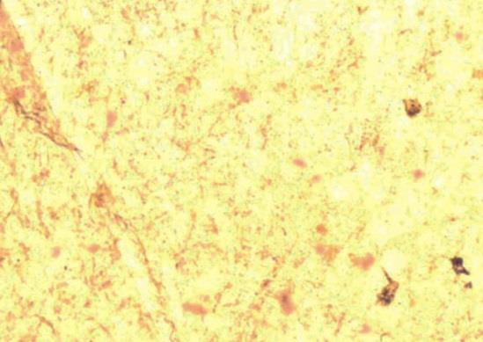

Pod polarizačním mikroskopem má bílošedou barvu, která se při otáčení vzorkem mění
„ve vlnách“:

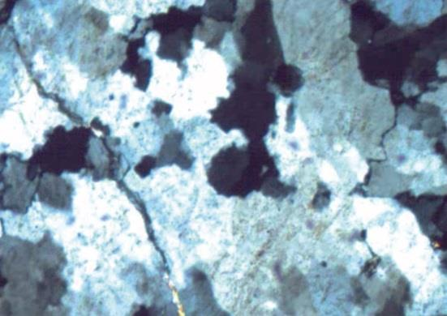

Slída
je označení pro širokou skupinu minerálů patřících mezi hlinitokřemičitany

Muskovit je světlý druh slídy, Biotit je tmavá slída
- tvoří lesklé ohebné lupínky
- má perleťový lesk
- vznikají z magmatu s vysokým obsahem křemíku
- jsou hojné např. v žule nebo svorech
- využívá se jako žáruvzdorný materiál například u kamen
- na Mohsově stupnici mají tvrdost 3

Pod normálním mikroskopem má světle žlutou barvu:
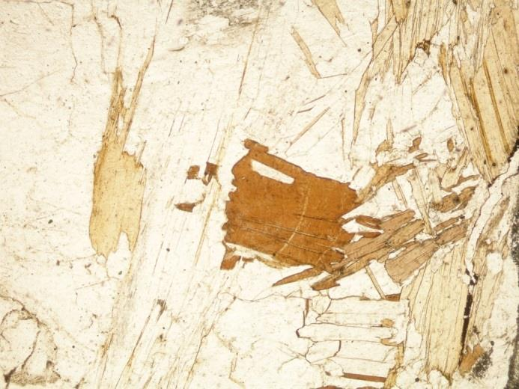

Pod polarizačním mikroskopem je barevný, zbarvení přechází od modré, zelené, fialové po růžovou:

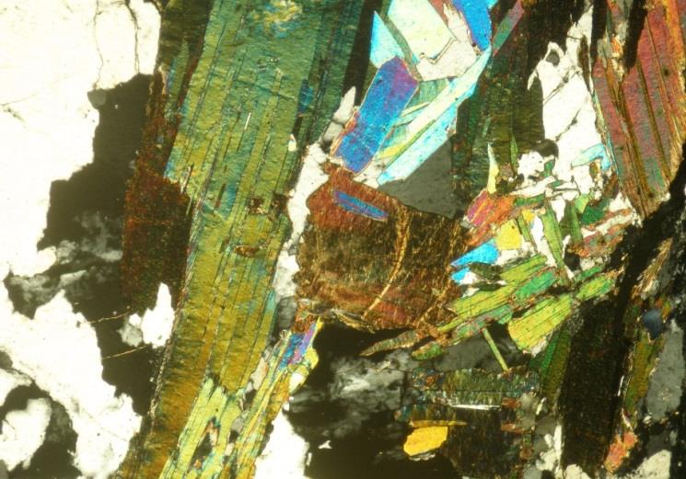
Živec

Živce jsou skupinou horninotvorných minerálů. Podle chemického složení se dělí na:
- sodno-vápenaté živce čili plagioklasy
- draselné živce

Ortoklas je nejvýznamnější z draselných živců
- významný horninotvorný minerál, tvoří světlé horniny (např. žuly)
- mívá zbarvení od bílé, šedé až k růžové
- vzniká z magmat bohatých na křemík
- v povrchových podmínkách zvětrává a mění se na kaolinit
- je důležitou surovinou pro sklářský a keramický průmysl
- na Mohsově stupnici tvrdosti má tvrdost 6
- při zvětrávání z něj vzniká kaolinit, který je hlavní složkou horniny kaolín, což je surovina pro výrobu porcelánu

Pod normálním mikroskopem je průhledný:

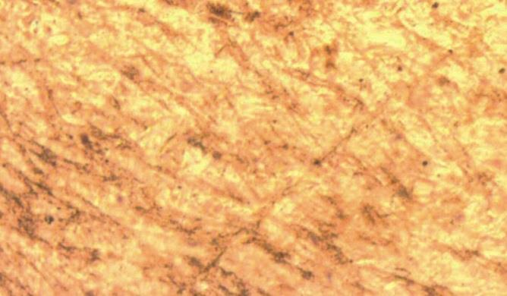

Pod polarizačním mikroskopem je matný a má bílošedou barvu:

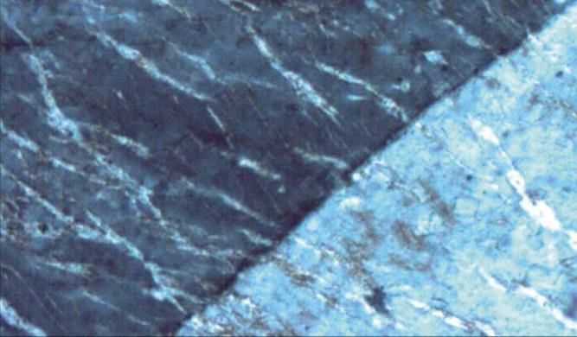
Kalcit

- chemický vzorec CaCO3 (uhličitan vápenatý)
- barva bílá, béžová až šedá
- má skelný až perleťový lesk
- vzniká sedimentací schránek mrtvých živočichů na mořském dně v podobě vápence
- krystalický kalcit vzniká srážením na hydrotermálních žilách
- využití kalcitu je ve stavebnictví jako stavební kámen, k výrobě vápna a cementu
- při styku s kyselinou se uvolňuje CO2 a šumí, bouřlivě probíhá reakce s HCl
- na Mohsově stupnici tvrdosti má tvrdost 3

Pod normálním i polarizačním mikroskopem se jeví stejně, pozorovat lze drobné fosilie.

